指导教师操作手册
- 网址：http://tscheck.cnki.net/cm/Admin/LectureList.aspx，账号为“xisu_教师工号”，密码是教师工号，成功登录系统，点击创建课程。如下图：
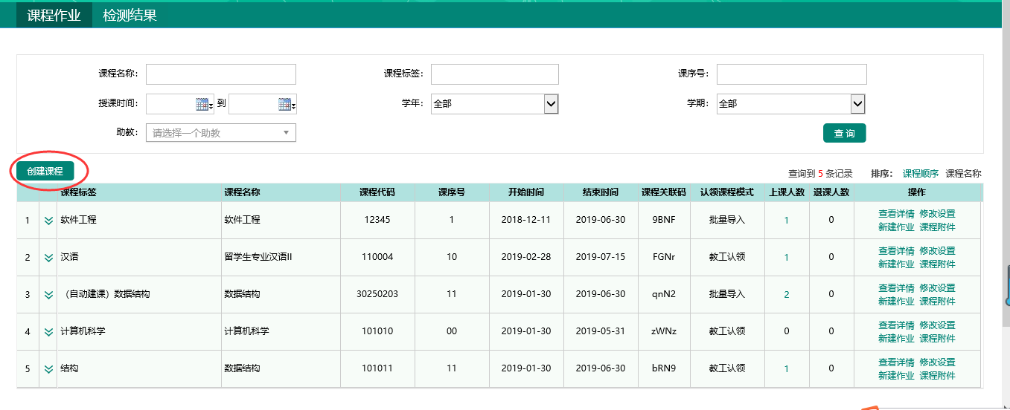
2.输入课程名称、任课教师、课序号、课程标签、学年学期、起止时间等，之后点击新建。
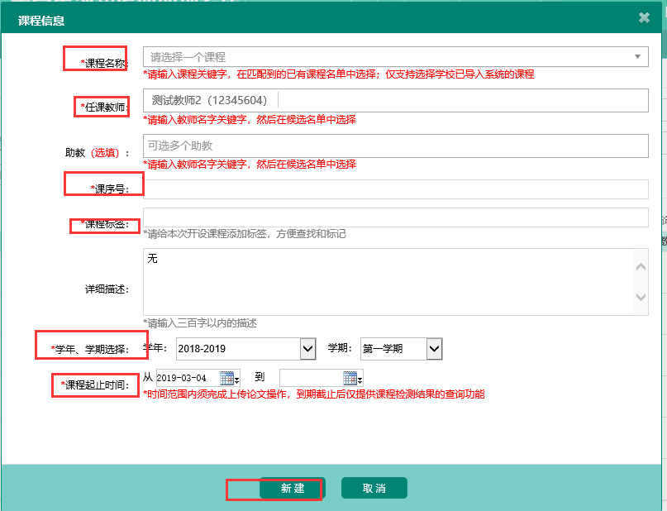
3.将生成的课程关联码告知选课学生。
